KÉPNOVELLÁK – NOVELLAKÉPEK

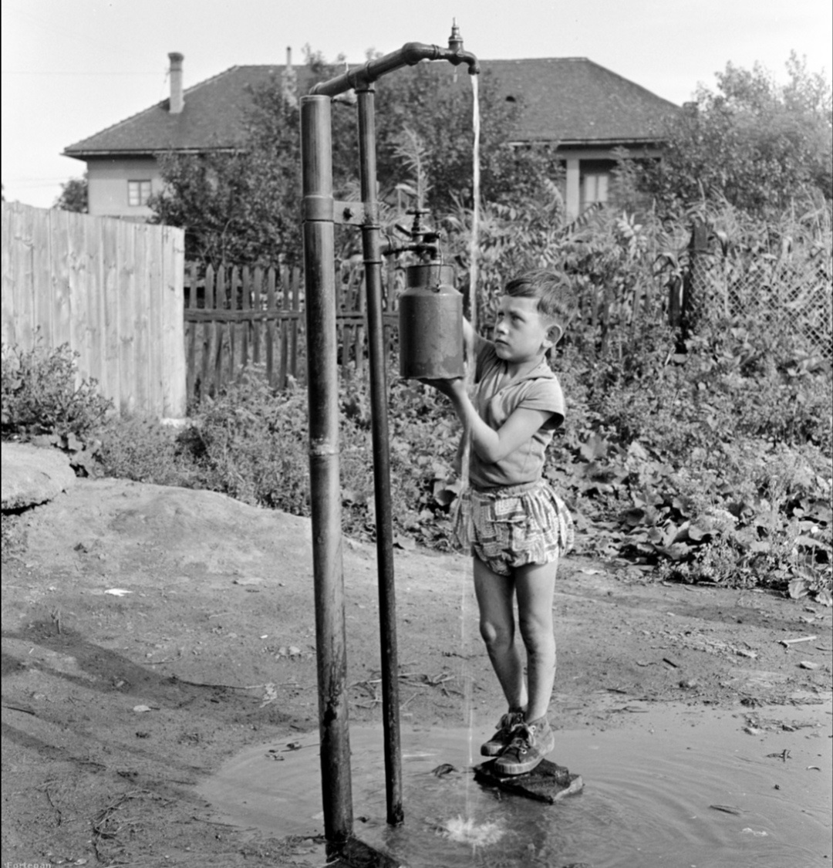
Zalai Károly – Vayszada Károly

Kútnál
Különleges nap volt ez a mai. Bár úgy kezdődött, mint mindegyik a vakáció alatt. Milos sokáig aludt, aztán fölkelt, hamar megmosta az arcát, főként a csipákra ügyelt, mert azt a nagymama mindig ellenőrizte, aztán fölvette a nagymama által varrt nyári rövidnadrágját, a kínai tornacipőjét, bebújt a rövidujjú pulcsijába, és kiment a konyhába, ahol a nagymama már kora reggel óta tett-vett. A jólismert szag fogadta. Leves rotyogott a sparhelten, és teásbögre mellett ott volt a két szépen megkent zsíroskenyér, meg a fölszeletelt paradicsom. Jó reggelt Milos, mondta a nagymama, ülj le szépen, már ott a reggeli. Milos pedig megsózta a paradicsomot, meg egy picit a kenyeret is, és majszolni kezdett, bele-belekortyolva az óriási bögrébe, amiben finom, édes tea volt. Miután megreggelizett, ment volna ki az udvarra, hogy tovább építse a homokvárat, meg rendbe tegye ólomkatonáit, ám ekkor a nagymama azt mondta, hogy várjon még a játékkal egy picit, mert valami kérése lenne. És Milos a pillantásából rögtön tudta, hogy valami rendkívüli dolog következik, mert a nagy-mama azt kérdezte tőle, hogy elmenne-e vízért a kútra; mert ő postást várja, s szinte már egy korty vizük sincs odahaza. Micsoda kérdés, gon-dolta Milos szívdobogva, de nem mutatta, mennyire örül. Hát persze, válaszolta. Igaz is, már nagyfiú vagy, mosolygott a nagymama, de mielőtt kezébe adta volna a kék színű kannát, ami mindig a sarokban állt egy kissámlin, vizes fésűvel rendbe tette a haját, különösen ügyelve a válasz-tékra. Aztán megpuszilta, s figyelmeztette, nehogy elkódorogjon, ne lötykölje ki a vizet, és ne álljon szóba senkivel. Menjen és jöjjön, ne kelljen a mamának idegeskednie. Milos a kannával a kezében kilépett az utcára, és kellemes borzongás futott végig rajta. Egyedül megy a kútra vízért! Jó lett volna, ha valaki látja, például a szomszédban lakó Julika, de sajnos üres volt az utca. Határozott, erőteljes léptekkel indult a két sarokkal arrébb lévő kúthoz. És nem lóbálta a kannát, hanem szépen lógatta a kezében. Érdekes, a mama nélkül valahogy más volt az út. Mintha sokkal több dolgot látott volna, mint amikor az ő kezébe kapaszkodott. Igen, jött rá, akkor mindig valami mással foglalkozik, a katonáira, Julikára, a tyúkokra, a patakpartra, ilyesmikre gondol, de most, hogy dolga van, nincs ideje erre, az útra figyel, meg körbenéz, nem leselkedik-e rá valahol idegen. Erősen dobogott a szíve is, mert egy kicsit attól félt, hogy nem tudja kinyitni a csapot. Szerencsére már elég magas hozzá, hogy elérje, már kipróbálta, meg aztán ott a tégla, amire ráállhat. A nagy-mama ugyanis néhányszor hagyta, hogy egyedül töltse meg a kannát. Hát akkor ezért, döbbent rá. Nyilván azt akarta, hogy megtanulja, ha majd egyedül jön vízért, így segítsen a mamának, akinek rengeteg a dolga mindig. Milos ekkor érkezett a sarokra, ahol egyre erősödött a vízcsobogás hangja. A kútnak két csapja volt. Egy alacsonyabban lévő, és egy magasabb, nyilván a felnőtteknek, amiből napok óta ömlött a víz. A nagymama azt mondogatta, hogy a trehány disznók lusták idetolni a pofájukat, hogy megjavítsák, de őt aztán nem érdekli, nem ő a fizet a vízért. Még olyanokat is mondott, hogy a tanácsnál ücsörgő lusta hólyagok, csak lényegtelen dolgokkal törődnek, mert például ünnepekkor mindig ott virítanak a vörös zászlók az oszlopokon, ahhoz van munkáskéz, de bezzeg a csapot képtelenek megszerelni. Ezen gondolkodott épp, amikor befordult a csaphoz vezető ösvényre, és akkor kellemetlen dologgal szembesült. Egy férfi ácsorgott a közelben. A legszívesebben visszafordult volna, de hát mégsem mondhatta a nagymamának, hogy azért üres a kanna, mert valakit látott a csapnál. Máskor is előfordult, hogy többen álltak ott és ki-ki a sorára várakozott. Csak egy pillanatra torpant meg, s bízott abban, hogy a férfi nem vett ebből semmit észre. Nyugodt léptekkel odament a csaphoz, ráállt a téglára, fölakasztotta a kannát, ellenőrizte, ahogy tanulta, stabil-e, aztán elhúzta a kart, de közben tartotta az edény alját, mert tudta, hogy egyre nehezebb lesz, s előfordulhat, hogy leesik, és akkor tiszta víz lesz a ruhája, behorpad a kanna, és még itt ez a férfi is, aki ráadásául fényképezi. Fogalma sem volt, mi olyan érdekes ezen a dolgon, de megpróbált úgy tenni, mintha ott sem lenne a másik, és olyan arcot vágott, mint aki nap mint nap többször is idejár, mert ez a dolga. Vízhordó. Ha egyedül lett volna, biztosan játszik egy kicsit a csappal, mert annál jobb érzés nincs, mint hogy kinyitja és elzárja, hagyja ömleni, aztán meg kedve szerint hirtelen megálljt parancsol a víznek. Kicsit folyatja, aztán „gáz ad”, esetleg ujjával befogja, és tűzóltóként ide-oda irányítja a vízsugarat. Vagy csak áll ott, és nézi a magasban lévő csapot, ahonnan vidáman és vadul ömlik a víz. Szeret gyönyörködni az izgő-mozgó vízsugárban, ami körül tarka szivárvány-felhők táncolnak, és olyan hangosan prüszköl, krákog, mint valami beteg öregember. Már kis patak keletkezett az árokban. Ha mamával van, akkor ott szokott játszani, gyufaszálat dob bele, és nézi, ahogy csónak-ként úszik tova. De most nincs játék, itt áll ez az ember, s kattog a gépe. Milos pillantásra sem méltatta, tartotta a kannát, a súlyából, és a hangból is érezte, hogy már csaknem tele van. Itt következett a legbonyolultabb művelet, tartani kellet, és közben elzárni csapot, aztán pedig ügyesen levenni. Csak ki ne boruljon, el ne ejtse! Nincs kizárva, hogy a férfi a kudarcát szeretné lefényképezni. De abból nem eszik! Kitol vele, és nem hibázik. Így is lett! Nagy nehezen levette a kannát, aztán megfordult, és úgy ment vissza az úton, mintha nem lett volna rettenetesen nehéz. De egy férfinek az ilyesmi meg se kottyan. Nem nézett hátra, pedig nagyon kíváncsi lett volna arra, hogy a férfi nem játszik-e csappal, amikor egyedül marad, és azt hiszi, nem látja senki.

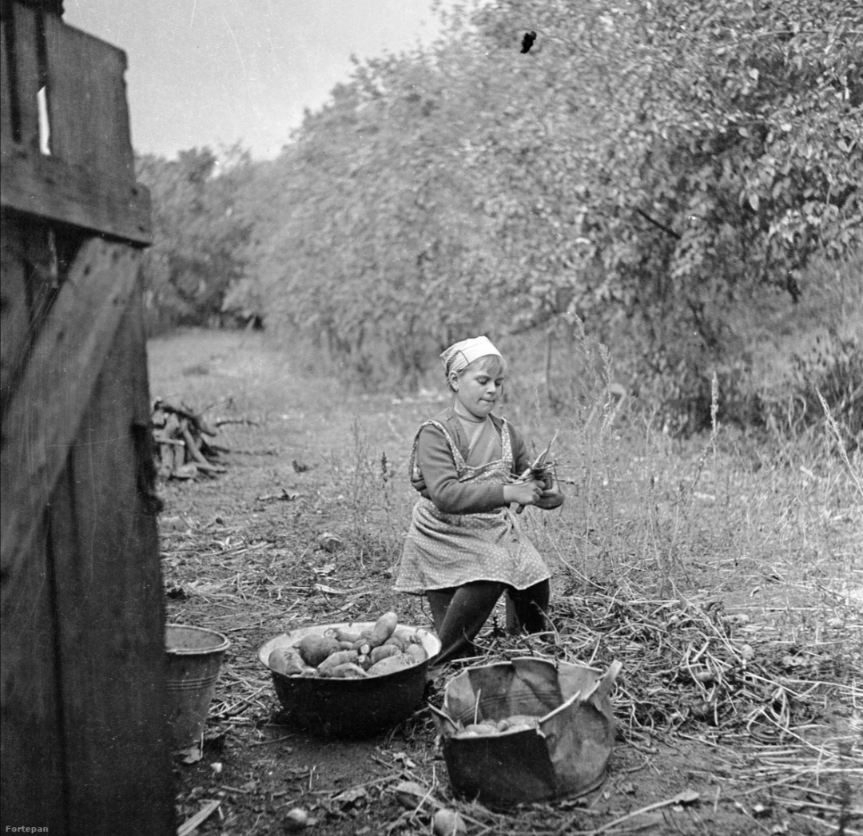

Kertben
Jelena kiül egy vödör zemiakkal (krumpli) a kertbe, mert az a dolga, hogy levagdossa a hosszúra nőtt csírákat róluk. Jelena kezdetben királynőnek érzi magát, aki a palotájában fanfárok zenéjére, az udvar-mester hajlongása és hercegkisasszonyok pukedlizése közepette, herme-lines palástban, koronával a fején foglalt helyet gyémántos trónusán. Kertjében aranyalma, szóló szőlő meg csengő barack is terem, meg tele van tündérekkel. Aztán kézbe kapja egyik gömbölyded alattvalóját, a másik után, és haragos szemmel hosszasan nézi a nagy barna kobakokat, mielőtt vallatóra fogná őket. „No, mondd csak, mi a bűnöd, rosszalkod-tál?”, kérdezi fennkölt hangon. „Micsoda egy bumburnyák tekinteted van”, korholja őket, „tele az arcod borzasztó ránccal, koszos vagy és kó-cos is, hiába állítod, hogy nem rosszalkodtál, neked aztán nem hiszek!” A csírák meg össze-vissza mocorognak, kétségbeesetten hadonásznak, belekapaszkodnak a palástjának ujjába, mutogatnak, hazudoznak, és ha nem vigyáz, még el is menekülnének, hosszú, kacska lábaikon. És tényleg, némelyik ügyesen kiugrik a kezéből, aztán fürgén menekül, mint a gyík. Talán még a kertből is kigurulna, de ő fölkel, nyakon csípi a szökevényt, nincs kegyelem, és behajítja őt a horpadt dézsába. Mert Jelena királynő szigorú. „Rossz voltál, te is meg te is”, mondja homlok-ráncolva, és nyissz, lehullanak sorra a rendetlen végtagok. Egyik-másikat azonban megszánja, olyan kétségbeesetten néznek rá. „Tudom, tudom, nem tehetsz róla, hogy ilyen vagy. Ott a sötét és hideg pincében, ahol mindig büdös van, és senki sem törődik veled, könnyen megbetegszel, és kinőnek rajtad ezek a csúnya csírák, te szegény!”. És el is képzeli, milyen borzalmas lehet hónapokon át mozdulatlanul heverni a penészes veremben. Ráadásul a pince tele van undorító bogarakkal, pókokkal meg nyilván gonosz boszorkányokkal is. Szerencsétlen krumplik, mit sem sejtve gubbasztanak a jó meleg, illatos földben, és egyszerre csak erős napfény vakítja el őket, mert kiszakítják őket a fészkükből. Némelyiknek fölsértette az ásó az érzékeny bőrét, de találkozott olyannal is, amelyből jó dara-bot levágott a gonosz szerszám. Ezután talicskára hajigálják, vagy zsákba gyömöszölik őket, majd idegen helyre cipelik valamennyit. Egyetlen örömük talán csak az, hogy többiekkel együtt lehetnek. És várnak. „Vajon sejtik-e ilyenkor sorsukat?” Jelena arra gondol, hogy talán a reménytelen várakozásba betegszenek bele, és látja is, amint sorra megpattan az egyre szomorúbb krumplik bőre, olyan hangot adva, mint amikor az ember kinyom az arcán egy csúnya pattanást. Aztán pedig a förtelmes lyukakon keresztül előbújnak a csírák, mint a kígyók, és rájuk tekergődznek, befonják őket, és a végén még mozdulni sem tudnak tőlük. Le velük! „Így ni”, mondja, „így sokkal szebb leszel, takaros és hibátlan!” Jelena ekkor már doktornéninek érzi magát, aki meggyógyítja a krumplikat. Amikor pocakos, lomha, kövér krumplik akadnak a kezébe, akiket majdnem szétvetett a jólét, arra gondol, hogy ezek biztosan nem adtak enni a kicsinyeknek, ezért szinte örömmel kaszabolja le ezeknek a csíráit. Mert hát néhány gumócska tényleg nagyon csenevész, a hájasok biztosan nem hagyják őket rendesen nőni, és eleszik előlük a jobb falatokat. Igaz ugyan, hogy az anyukája azt mondta, hogy ezeket ki kell dobni, de Jelena némelyiket megsajnálja, és titokban behajigálja őket a bokorba, hátha a föld alá bújva, új életet kezdenek. Néha beszélget is velük. Elmeséli nekik, mi mindent tanult az iskolában, elpanaszolja, hogy nem kapta meg születés-napjára ígért alvósbabát, mert rossz lett a bizonyítványa, meg hogy a fiúk nem szeretnek játszani vele, és a szomszédban lakó Jozef azzal gúnyolja, hogy ő dagi. Mi az, hogy dagi, tépelődik. Az apukája azt szokta monda-ni, hogy ő teltkarcsú, és szerinte a teltkarcsú lányok a legszebbek. Pont olyan, mint az anyukája. És a haja is gyönyörű, különösen, ha kendőt köt a fejére. Néha már ki sem mer menni az utcára, amikor ott van ez a Jozef. Őt nagyon utálja. És amikor Jozefre gondol, sokkal jobban megy a munka, nem is sajnálja a krumplikat, szinte örömmel nyesi le róluk a pimasz csírákat. Így aztán észre sem veszi, s már szinte megtelt a vajling, és mellette nagy kupacban álltak a levágott csírák. Mint valami csírahegy. Most hogy nincs már meg krumplijuk, amibe belekapaszkodhatnának, bezzeg mozdulatlanok. Pórul jártak! Jelena keze már tiszta föld. A kés nyele kidörzsölte a tenyerét, és egyre jobban fáj. De nem ez egyetlen baja. A háta és a dereka is sajog, nyaka meg görcsöl. Föláll egy picit, szünetet tart, megmozgatja a karját és a lábait, pont úgy, ahogy az anyukájától látta. Most már érti őt, miért panaszkodik, amikor azt mondja az apukának, hogy neki fogalma sincs arról, milyen nehéz a házimunka. Pedig úgy érzi néha, hogy leszakad a háta. Jelena egyre többször gondol arra, milyen jó lenne most játszani. De be kell fejezni. Visszaül a sámlira, de már unja és utálja a munkát. Ezzel egy időben a krumplik is elkedvetlenednek. Némán, csaknem szemrehányóan bámulják, meg nem szólalnának, hiába faggatja őket. Aggódva nézi, mennyi vár rá még, és alig várja, hogy befejezze. A sámli közben mind jobban nyomja a popsiját. Vígasz képpen tepsiben rotyogó, sültkrumplikra meg a kedvencére a krumpli-pürére gondol. Eldönti, amint teheti, alaposan be is fog lakmározni belőle, ez lesz a jutalma. És mihamarabb megtanul főzni. Miközben a jövőn gondolkodik, szájacskáját beharapja, szemét pedig gondterhelten összehúzza. Távolról már szinte úgy néz ki, mint az anyukája. Mintha el is nehezült volna. Vayszada ekkor kattintja el a gépét.

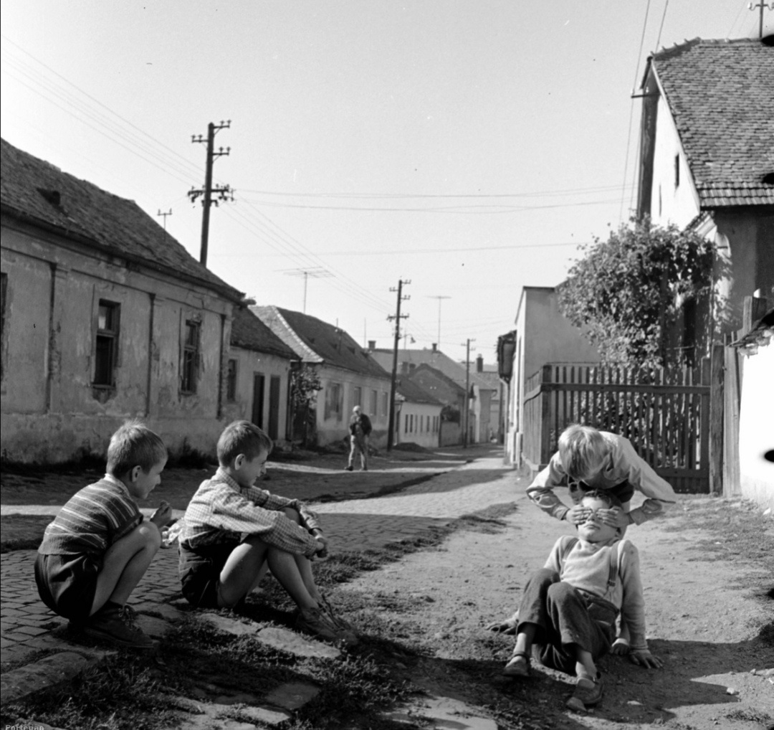

Érintés

Ismerős utca. Hasonlókban járt-kelt az ember, amikor gyerek volt. Mostanra már szinte teljesen eltűntek az ilyenek. Újak épültek, átalakul-tak: van már út meg tisztességes járda is, de az ízlés, csak lassan változik, a látvány továbbra is gyakorta „biceg”. Pont úgy, ahogy e fényképen a járda. Ami valamikor talán út része volt, de a házak nem alkalmazkodtak hozzá. Vagy tán az útépítők gondoltak egyet, és saját elgondolásuk sze-rint fektették le a kockaköveket, nem törődve a házakkal, amelyek úgy-szintén össze-vissza állnak. Az egyik épület beljebb van, a másik kijjebb; az egyik szemből néz az utcára, megmutatva büszkén az összes ablakát, a másik szerényen oldalra fordul, magába zárkózik. Aztán vannak pirinyó, szegényes házikók, mellettük meg ormótlan, hivalkodóan nagyok. Ezt persze nyilván gazdagok építették. A házak annyira össze-vissza állnak, hogy ez már szinte szép. De hát nincs mit tenni, itt így építkeznek, utazhatsz ezer kilométereket, persze keleti, déli irányba, nem fog változni a kép. Csak a szegénység nő. De Vayszada sohasem az utcákat fényképezte, legfeljebb háttérként szerepeltek a fotóin, a hangulatot szí-nezték, a főszereplők általában emberek voltak. Ezen a fotón: gyerekek. Ez is nyári szünetes fotónak tűnik. Boldog tétlenség, a vakáció nyugalma sugárzik róla. Négy tíz év körüli fiúcskát látunk. Ketten egymás mellett a kockakövön ülnek. Mindkettőn rövidnadrág. Profiljuk hasonló, talán testvérek. Mosolyogva figyelik, amint az egyik cimborájuk, nagy titokban a mellettük ülő társuk mögé oson, és befogja a szemét. Ezzel az aprócska, intim mozdulattal, egy régi-régi tréfás játék kezdődött, ami talán már kiment a divatból. Én mindenesetre már évtizedek óta nem találkoztam vele. Igazából ez a fénykép juttatta eszembe, és amikor megláttam, vágyódás, fájdalom és öröm keveredett bennem. Ez Vayszada fotóinak egyik titka. Ugyanolyan finoman érinti meg az ember lelkét, mint ahogy itt a képen az egyik fiú befogja a másik szemét. Gyerekujjak. Puhák. Nem tette tönkre még őket a munka. Akinek befogták a szemét, most sötétben ül. Ingyen mozi részese. Szemhéján ezernyi kép szalad át. Föltűnik benne az elmúlt évek összes pajtásának az arca, sok-sok játékra, focira, métára, fáramászásra, fogócskára, bújócska emlékezik, hallja a sok ipiapacsot, számháború, kártya- és hógolyócsaták jelenetei peregnek le a szeme előtt, titkos megbeszéléseken vesz részt, ahol tervek, vágyak, álmok születtek. De Vayszada is játszik, méghozzá a fotó nézőjével. Ez az egyik legszebb játék: a művészeté. Mert miközben nézem ezt a gyönyörű, csen-des alkotást, igazából befogja az én szemem is. És vele játszok. Én leszek az ötödik, vagy a hatodik játszótárs. Négy fiú, Vayszada és én. Mert hiszen látom, átélem, újraélem, csendes boldogsággal a szívemben ezt a jelenetet, ennek a különös játéknak az örömét, amelyben az ember csak ebben az életkorban vehetett részt. Egy bizonyos koron túl, sajnos az ember kinő szinte az összes játékból. De valami ittmaradt belőle, fedezem föl óriási örömmel, a lelkemben őriztem. Mindenkinek fontos szerepe van ebben a játékban. A két baloldalon ülő fiú a néma szemtanú. Nyílván látták a társukat a kerítés mentén osonni, aki talán a szájára tett ujjával jelezte, hogy „ne vegyék őt észre”, mert valami huncutságra készül. És ettől fogva ezek hárman cinkosok lettek, a mit sem sejtő negyedik ellenében. Aki talán azért lett a játék szenvedő alanya, mert ő visel egyedül hosszúnadrágot. Bizony, már kilóg, ki akart lógni a sorból. Hiába ez a nagy meleg, hosszúnadrágot vett föl aznap, nyilván jelezni akarta, hogy ő már más, mint a többiek, felnőttnek érzi magát. De most visszarántották őt maguk közé. Ugyanis nem vette észre, hogy a másik kettő azért mesél neki nagy hangon mindenféle történetet, nehogy föl-fedezze, hogy a háta mögött mi történik. Ott ugyanis egy ellenséges réz-bőrű lopakodott, aki tán a hadiösvényen járt! És micsoda indián az, aki nem érzi meg háta mögött a veszélyt!? Így aztán könnyen megskalpol-hatják. A szeme világát azonnal elveszítette. Most aztán ülhet ott vakon. Csávába került, de nagyon. Az ellenség befogta a szemét! Elveszett. Nem lát, sötétben tapogatódzhat, ki kell találnia, ki hozta őt ilyen nevetséges helyzetbe. Mert hiszen most rajta derülnek a többiek. Látszik is az arcán, hogy nem örül a dolognak. Találgathat, s ha elvéti, nyilván kinevetik. És nem tépheti le a titokzatos idegen ujjait, mert akkor elrontaná a játékot. Ilyet nem tehet tisztességes ember, aki ráadásul már hosszúnadrágot visel. Ezért aztán töri a fejét, számba vesz minden apró jelet: az ismeret-len kéz szagát szimatolja, az ujjak szemhéjra nehezedő nyomását elemzi, és megpróbálja fölismerni a térdeket, amelyek a lapockáiba nyomódnak. Szerencsére ezekben a vidéki utcákban, mindenki ismeri a másikat. Egy idegen fiú sohasem vetemedne ilyen játékra, nem lenne joga hozzá. Csak barátok játszhattak effélét. Ezért aztán a hosszúnadrágos fiú helyzete nem reménytelen. Bár kényszeredett görcsös tartásából arra következtet-hetünk, hogy még nem sejti, kit gyanít a merénylett mögött. Ha sikerül neki, vége a játéknak. Ha nem, akkor a hosszúnadrág dacára tovább kell találgatnia. De ezt már Vayszada nem várta meg. Elkattintotta a gépét, és magukra hagyta őket. Így aztán ez a szegény fiú mostantól örökre befogott szemmel ül ezen a képen, és csak töpreng, és töpreng, ki áll a háta mögött.

